诚信应考，考试作弊将带来严重后果！
华南理工大学本科生期末考试
《工科数学分析（二）》B卷
2018-2019学年第二学期

注意事项：1. 开考前请将密封线内各项信息填写清楚；
2. 所有答案请直接答在试卷上；
3．考试形式：闭卷；
4. 本试卷共5大题，满分100分，考试时间120分钟。

题 号 | 一 | 二 | 三 | 四 | 五 | 总分
得 分
评阅教师请在试卷袋上评阅栏签名

得分

一、填空题（每小题3分，共15分）.

- 设函数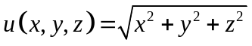, 则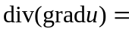 ；

- 交换积分次序，则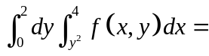 ；
- 设曲线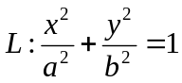，取顺时针方向，则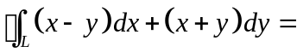 ；
- 若级数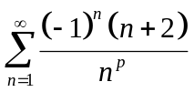条件收敛，则常数的取值范围为 ；
- 设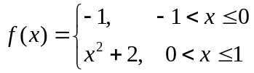，设为的展成以为周期的傅里叶（Fourier）级数的和函数，则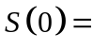 .

二、计算题（每小题9分，共36分）.
得分

- 设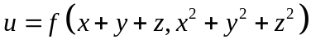, 其中函数有二阶连续的偏导数, 求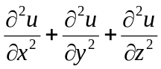.

2. 计算三重积分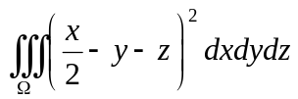，其中是曲面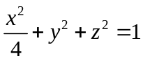所围成的区域.

3. 求抛物面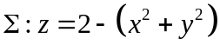的质量（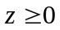的部分），其密度函数为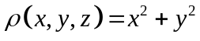.

4. 求微分方程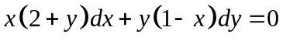的通解.

三、解答题（每小题10分，共30分）.
得分

1. 设曲线积分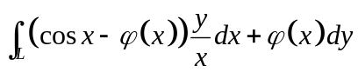与积分路径无关, 其中有一阶连续导数且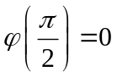, 求，并计算曲线积分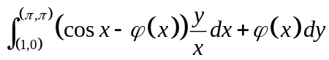.

2. 计算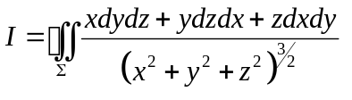，为有界单连通区域的闭边界曲面，取外侧.

3. 求幂级数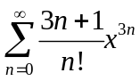的收敛域及和函数.

四、证明题（本题10分）.
得分

证明函数项级数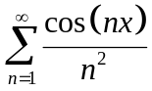在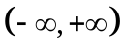上一致收敛.

得分

五、应用题（本题9分）.
欲造一无盖的长方体容器，已知底部造价为每平方米3元，侧面造价均为每平方米1元，现想用36元造一个容积最大的容器，求它的尺寸.

